¡Hola, ¡Buenos días, a papás, mamás y alumnos de Aurora (Audición y Lenguajes)!

Hoy os traigo nuevos PowerPoint’s del **blog Siembra Estrellas** , os dejo su enlace aquí abajo, ya que he tenido problemas para subirlos a la mediateca.

<https://siembraestrellas.blogspot.com/search/label/COMUNICAR-NOS>

Cuando hagáis clip sobre el enlace, se os pide cómo queréis abrirlo, hacedlo desde el explorador que utilicéis, e ir a la segunda entrada:

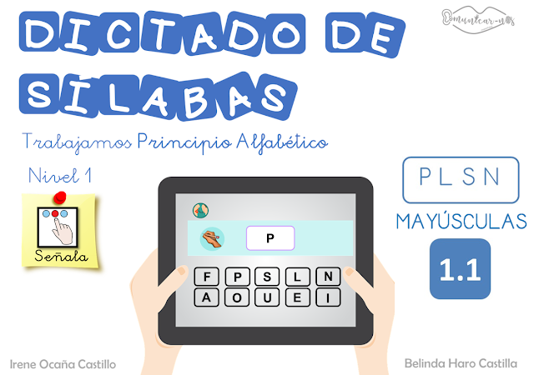

Id a la segunda entrada

Como veréis está muy protegido y para descargarlo hay que leer bien las instrucciones. Yo lo he descargado y me ha pedido una contraseña. He cerrado el programa y pinchando sobre el título , clip derecho del ratón, propiedades, cliquear pestaña de “solo lectura”, aceptar y ¡dentro ppt!

Ahora llega las instrucciones. ¡¡¡ATENCIÓN PADRES ¡!!

“DICTADOS DE SÍLABAS” 1.1 Y 1.2 para EBO E, K y M

“DICTADO DE SÍLABAS” 2.1 y 2.2 para EBO M

“DICTADO DE SÍLABAS” para EBO M

PODÉIS TAMBIÉN EXPLORAR EL BLOG. ¡¡¡ÁNIMO A TODOS!!!

¡¡¡HASTA PRONTO!!!